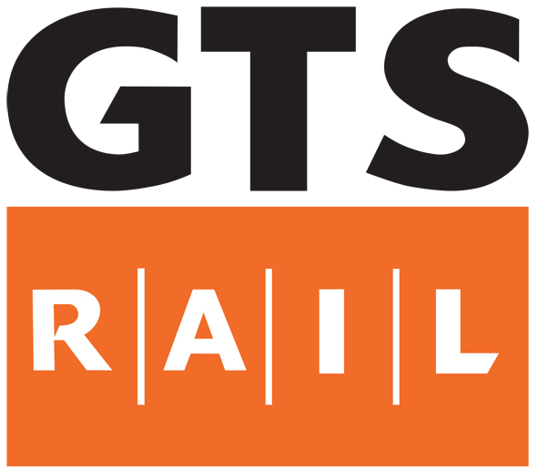

La società GTS Rail, impresa ferroviaria privata operante nel settore del trasporto merci intermodale internazionale, è alla ricerca di un giovane neo laureato da avviare alla professione di addetto ai sistemi di gestione della sicurezza ferroviaria.

La risorsa svolgerà attività di supporto alle operazioni inerenti:
- sistema di gestione della sicurezza ferroviaria
- pianificazione e gestione della formazione
- pianificazione ed ottimizzazione dei processi

Requisiti:

Il profilo ideale è un giovane laureato magistrale in Ingegneria
E’ richiesta una buona conoscenza della lingua inglese
E’ requisito preferenziale aver svolto attività di tirocinio presso un azienda
E’ requisito preferenziale aver avuto una esperienza all’estero (Erasmus, lavoro, etc.)

Skills/competenze:

- Metodologie di analisi e valutazione del rischio

Tipologia contrattuale:
stage

Sede di lavoro:
Bari

Per candidarsi:
inviare il proprio cv aggiornato a: f.lorusso@gtsrail.com entro il 07/09/2018
inserendo in oggetto “Rif. Contatto Ufficio Placement Politecnico di Bari”

Il CV dovrà contenere l’autorizzazione al trattamento dei dati personali ai sensi del D. Lgs. n. 196/2003 e ss.mm. e ii. ed attestazione di veridicità ai sensi del DPR n.445/2000.
Il presente annuncio è rivolto ad ambo i sessi, ai sensi della normativa vigente.

